Anexa nr. 1
SPECIFICAȚIA
tehnică și financiară privind achiziția de mobilier pentru oficiu
pentru necesitățile Întreprinderii de Stat ,,Poșta Moldovei”

Specificații tehnice:
- Materiale:
- Pal melaminat (egger, Kronospan)
- MDF acoperit cu peliculă
- Feronerie:
- Balama - Hettich (sau echivalent) – producător Germania
- glesiere cu bile GTV (sau echivalent)
- sistem de îmbinare Hettich, Blum (sau echivalent).

- Masă
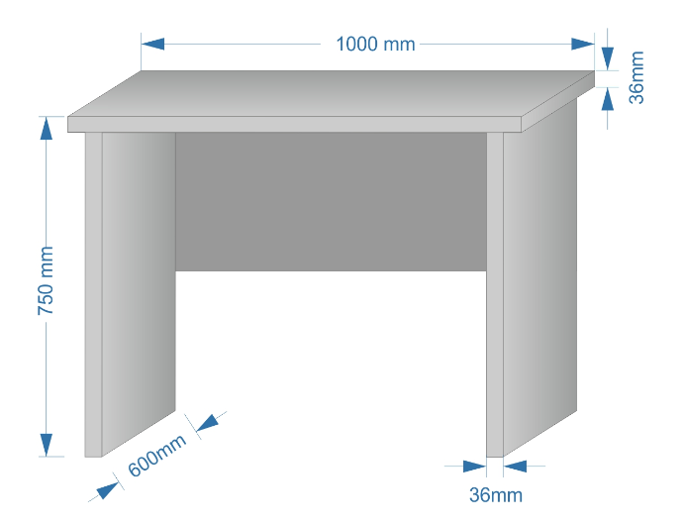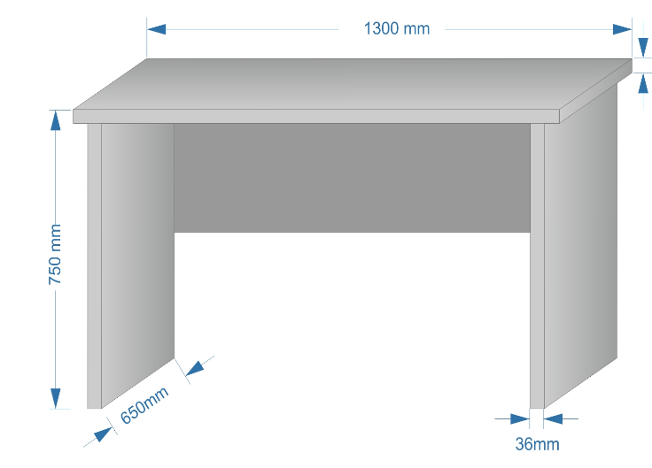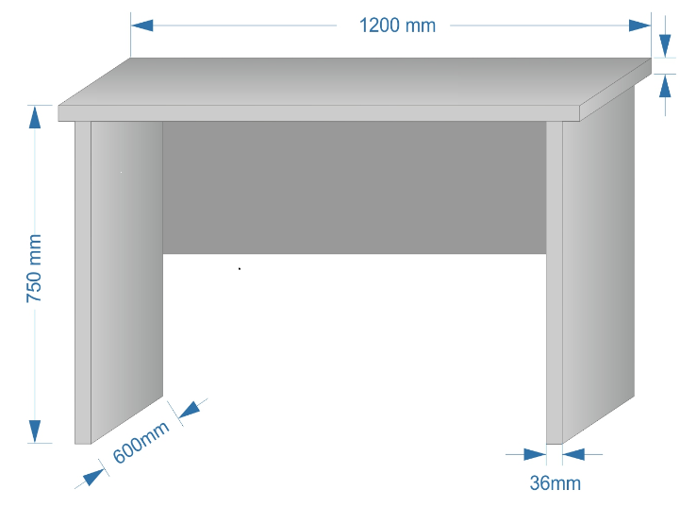
Denumirea | Dimensiuni mm | Cantitatea | Preț cu TVA | Preț fără TVA
Masă | 750x1000x600x36 | buc.
 | 750x1200x600x36 | buc
 | 750x1300x650x36 | buc

- Suport pentru tastatură

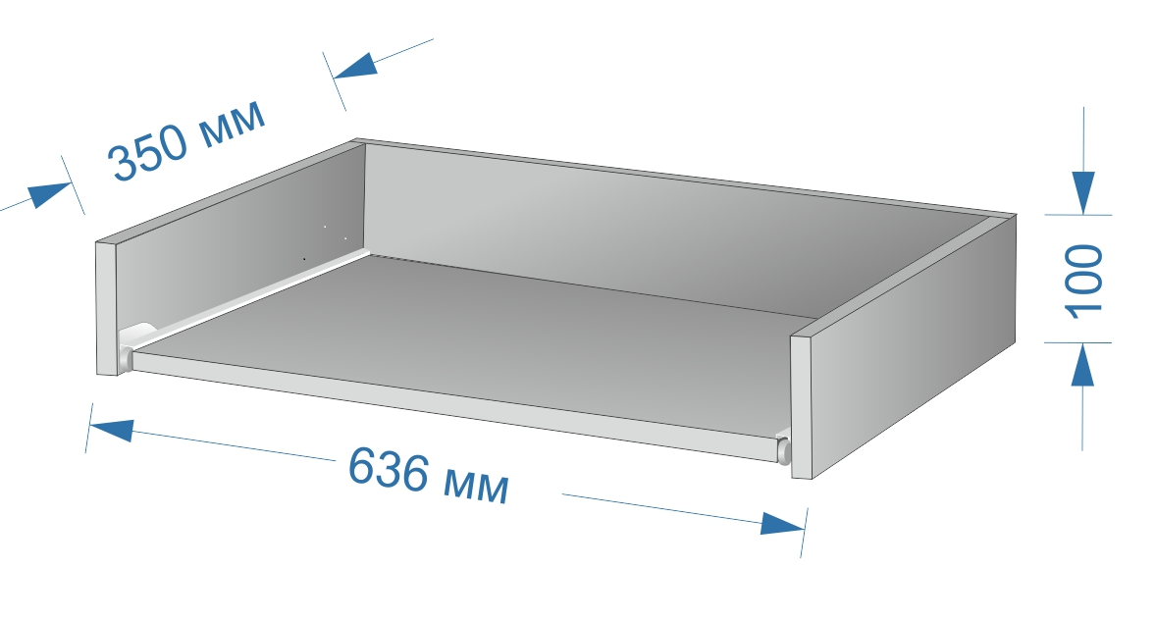

Denumirea | Dimensiuni mm | Cantitatea | Preț cu TVA | Preț fără TVA
Suport pentru tastatură | 636x100x350 | buc.

- Suport procesor

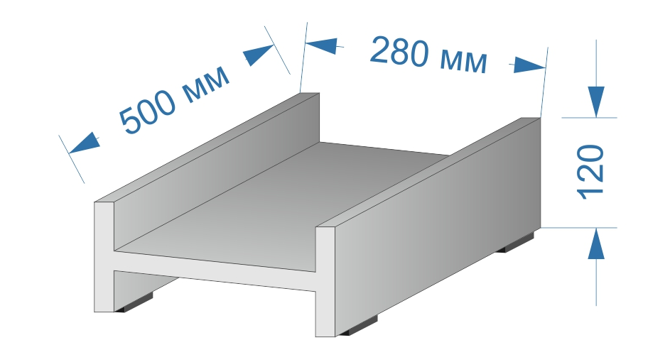

Denumirea | Dimensiuni mm | Cantitatea | Preț cu TVA | Preț fără TVA
Suport procesor | 120x280x500 | buc.
- Masă pentru poștaș cu raft

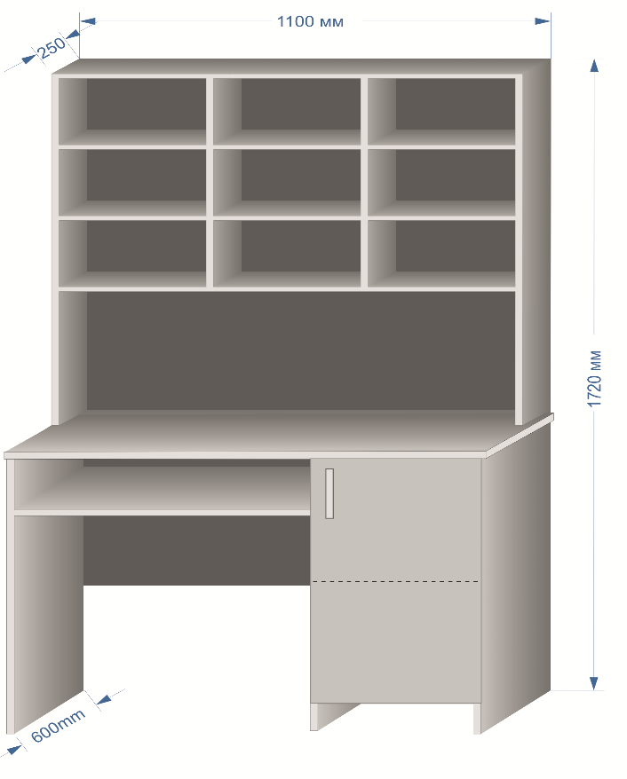

Denumirea | Dimensiuni mm | Cantitatea | Preț cu TVA | Preț fără TVA
Masă pentru poștaș cu raft | 1720x1100x250x600 | buc.

- Masă pentru clienți

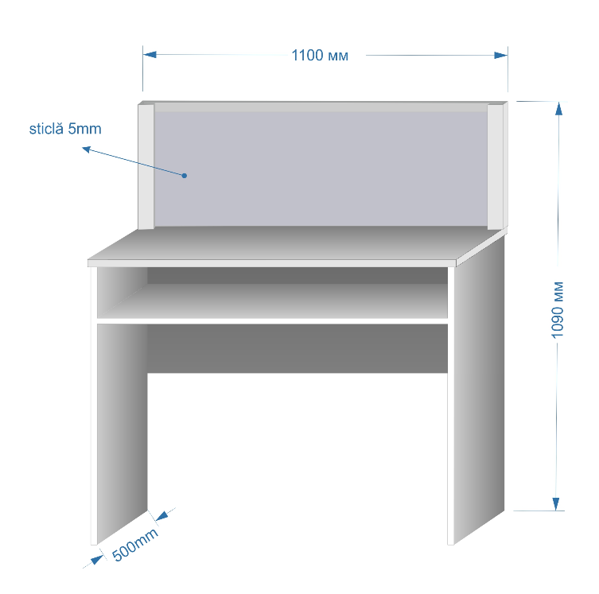

Denumirea | Dimensiuni mm | Cantitatea | Preț cu TVA | Preț fără TVA
Masă pentru clienți | 1090x1100x500 | buc.

- Masă pentru Șef

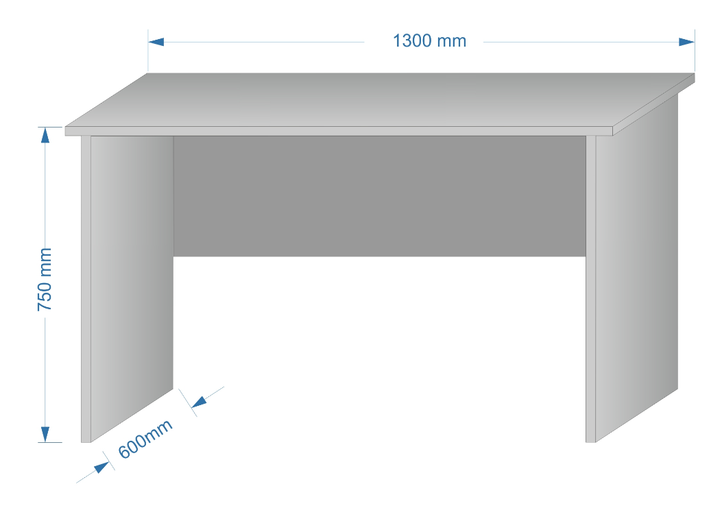

Denumirea | Dimensiuni mm | Cantitatea | Preț cu TVA | Preț fără TVA
Masă pentru Șef | 750x1300x600 | buc.

- Comod mobil cu trei sertare

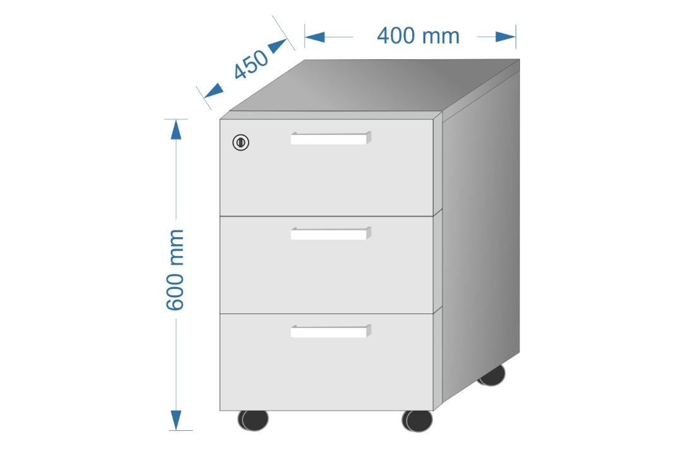

Denumirea | Dimensiuni mm | Cantitatea | Preț cu TVA | Preț fără TVA
Comod mobil cu trei sertare | 600x450x400 | buc.
- Panou Informativ

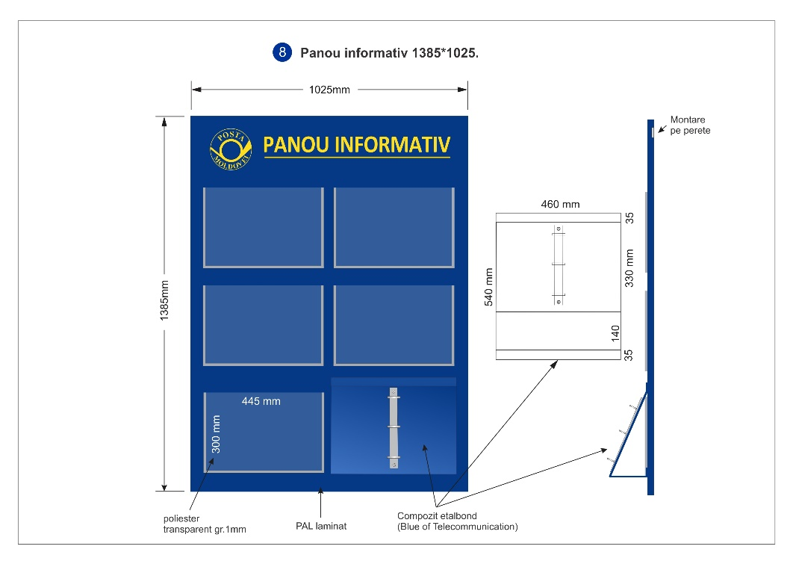

Denumirea | Dimensiuni mm | Cantitatea | Preț cu TVA | Preț fără TVA
Panou Informativ | 1385x1025 | buc.

- Dulap cu rafturi
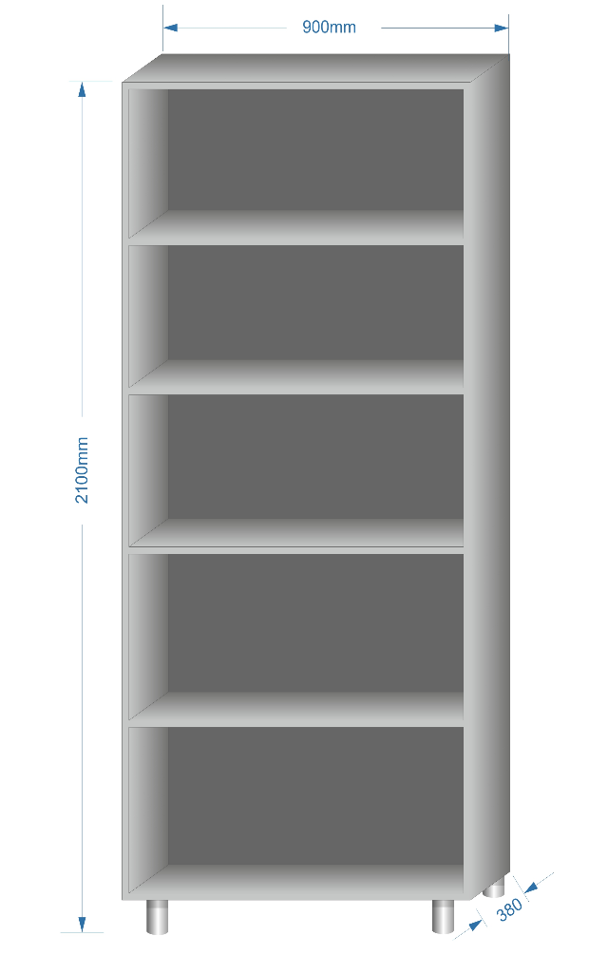
Denumirea | Dimensiuni mm | Cantitatea | Preț cu TVA | Preț fără TVA
Dulap cu rafturi | 2100x900x380 | buc.
- Dulap pentru haine/documente
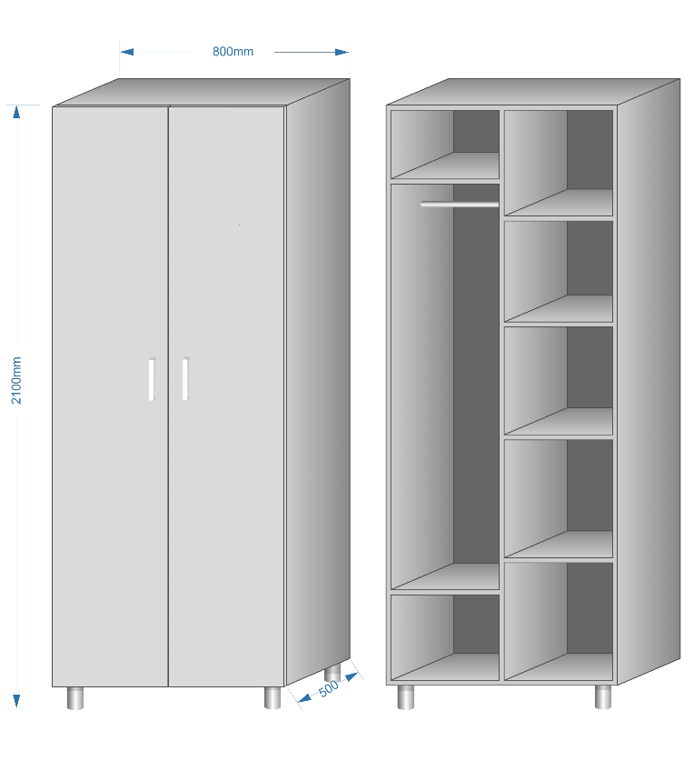
Denumirea | Dimensiuni mm | Cantitatea | Preț cu TVA | Preț fără TVA
Dulap pentru haine/documente | 2100x800x500 | buc.

- Rafturi
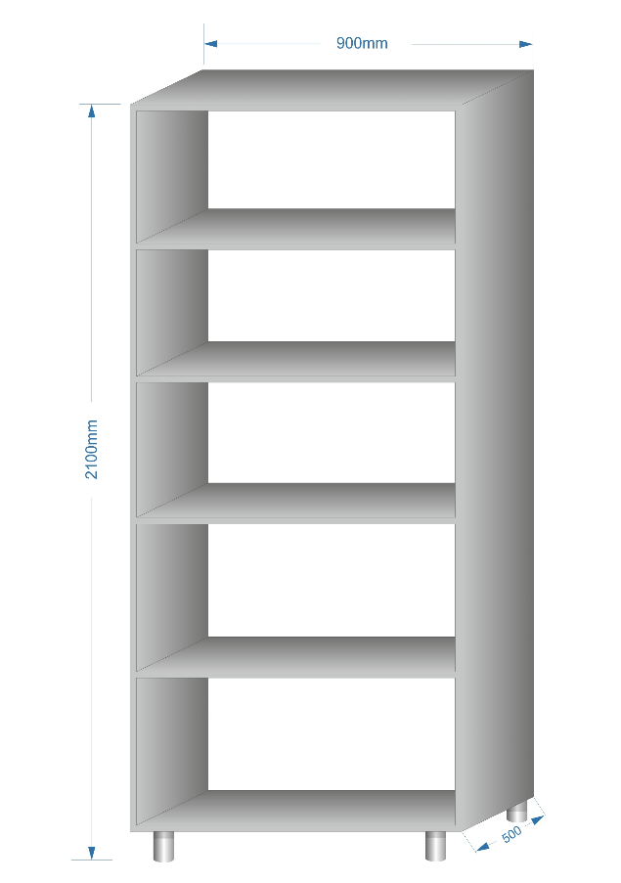

Denumirea | Dimensiuni mm | Cantitatea | Preț cu TVA | Preț fără TVA
Rafturi | 2100x900x500 | buc.

- Barieră cu separație din sticlă

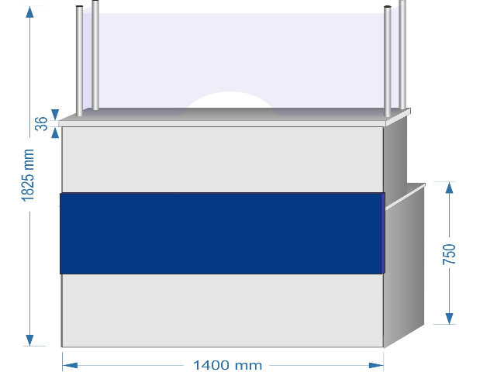 | 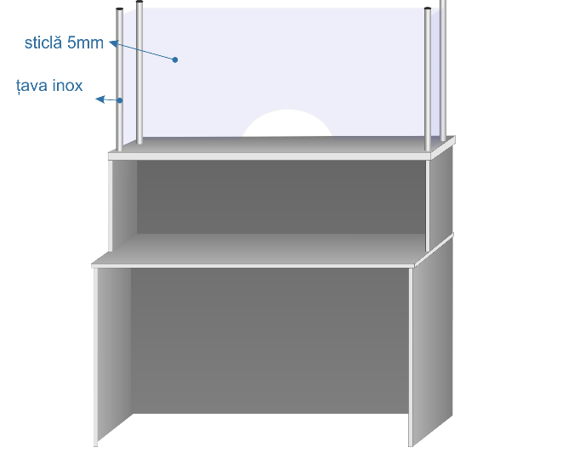

Denumirea | Dimensiuni mm | Cantitatea | Preț cu TVA | Preț fără TVA
Barieră cu separație din sticlă | 1825x1400x750 | buc.

- Dulap pentru haine

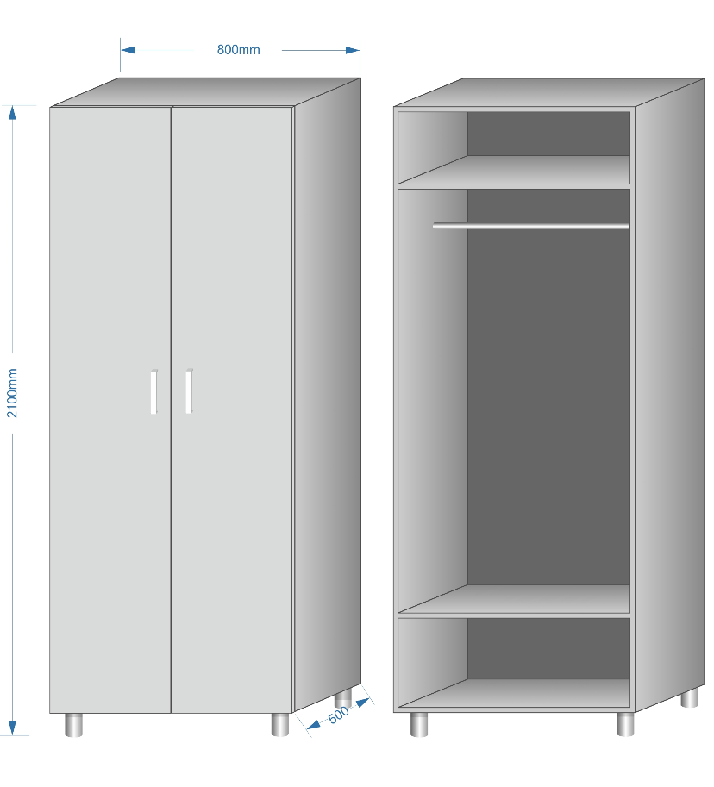

Denumirea | Dimensiuni mm | Cantitatea | Preț cu TVA | Preț fără TVA
Dulap pentru haine | 2100x800x500 | buc.

- Scaun pentru clienți Dublu

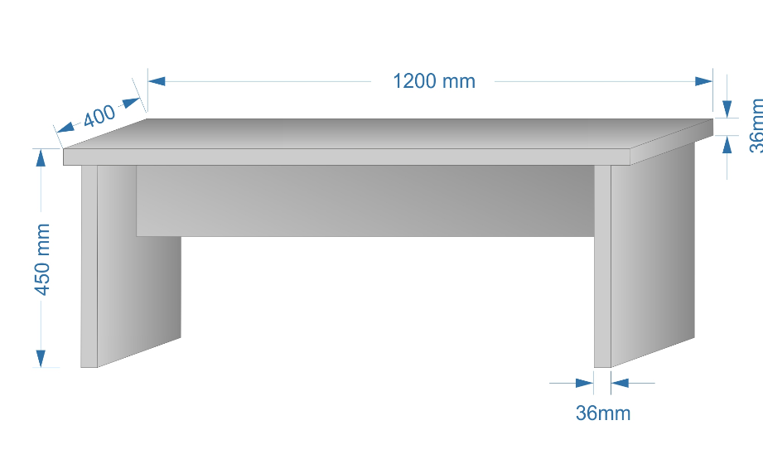

Denumirea | Dimensiuni mm | Cantitatea | Preț cu TVA | Preț fără TVA
Scaun pentru clienți Dublu | 1200x450x400 | buc.

- Dulap cu fațade din MDF

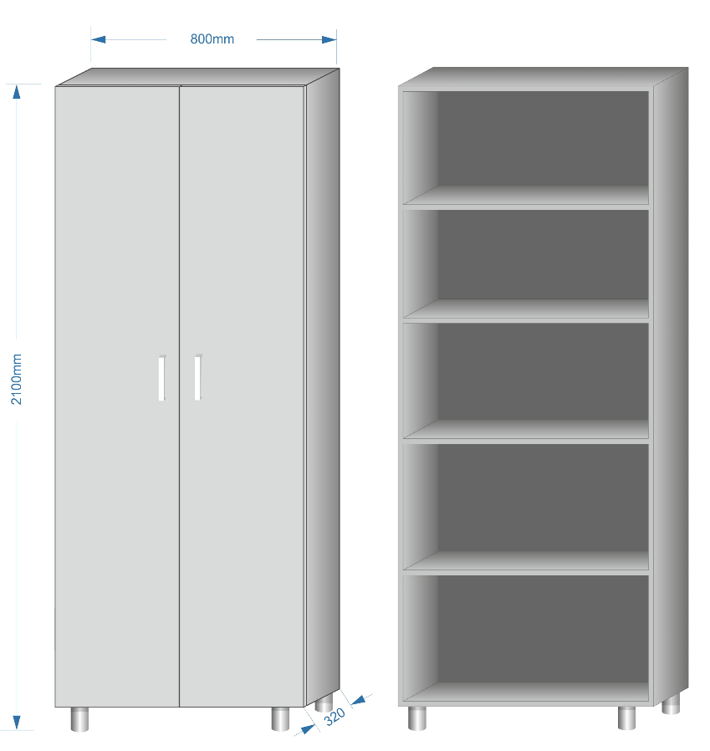

Denumirea | Dimensiuni mm | Cantitatea | Preț cu TVA | Preț fără TVA
Dulap cu fațade din MDF | 2100X800X320 | buc.
- Transport în afara mun. Chișinău 15 km +

Denumirea | Cantitatea | Preț cu TVA | Preț fără TVA
Transport în afara mun. Chișinău 15 km + | 1 km

